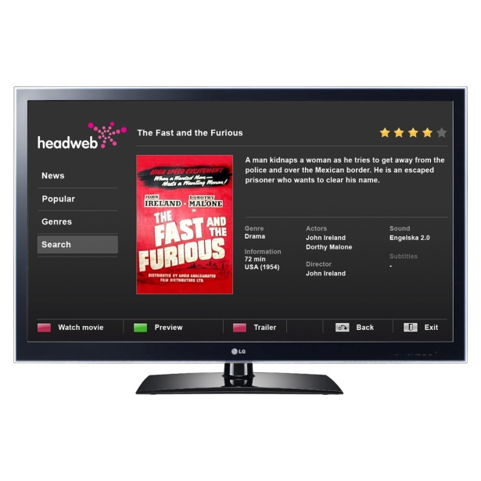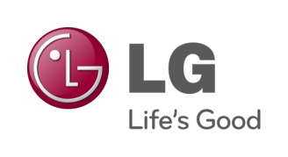

PRESSEMEDDELELSE

LG ELECTRONICS

København 14. April 2011

**Den prisvindende filmtjeneste Headweb findes nu i LG Smart TV**

***Nu lanceres den populære filmtjeneste direkte i LG’s Smart TV udvalg. Forbrugere, som køber et produkt med LG Smart TV, vil få adgang til 4300 film direkte fra fjernsynet fra Headweb’s store udvalg.***

Den prisbelønnede filmtjeneste Headweb vil fra dags dato være tilgængelig som premiumtjeneste i LG’s Smart TV. Forbrugere, som køber et TV, en Blu-ray afspiller eller hjemmebiograf med Smart TV-funktionen, vil inden for kort tid få adgang til det komplette udbud af film fra Headweb, direkte fra fjernsynet*.

-Hos LG satser vi på at kunne tilbyde de allerbedste lokale underholdningstjenester med vores udvalg af Smart TV. Headweb har et bredt sortiment af film og serier i høj kvalitet, og det er fantastisk, at vi nu kan præsentere Headweb som ny samarbejdspartner, udtaler Morten Nielsen, Sales Manager for Home Entertainment hos LG Electronics i Danmark.

Headweb tilbyder nu over 4300 film, og antallet stiger fortsat. I første omgang vil Headweb’s udvalg af gratisfilm være tilgængeligt, og i løbet af sommeren vil tjenesten blive opdateret, således at alle film er tilgængelige i alle LG’s Smart TV.

-Headweb og LG har meget tilfælles, heriblandt et stort fokus på brugervenlighed og smarte tjenester. Dette har været vores udgangspunkt, når vi i fællesskab har udviklet vores tjeneste til LG Smart TV. Vi vil gøre det så enkelt som muligt for nye og eksisterende kunder at se film, præcis hvor og hvornår de ønsker det, og samarbejdet med LG er et vigtigt skridt i den udvikling, udtaler Peter Alvarsson, vicedirektør for Headweb.

Samarbejdet med Headweb er et led i LG’s satsning på smarte TV- og hjemmebiografprodukter, der gør underholdningstjenester via bredbånd ligeså lette at anvende som de almindelige TV-programoversigter. Brugeren får snart adgang til hele filmbiblioteket hos Headweb via det brugervenlige Smart TV-display, der er designet specielt til at fungere godt sammen med LG’s Magic Motion fjernbetjening**.

Der findes allerede nu lokale premiumtjenester tilgængeligt, såsom Viaplay og SF Anytime samt populære globale tjenester som Youtube, Picasa og Google Maps i LG’s Smart TV.

**Tilgængelighed:**

Headweb-tjenesten er tilgængelig i LG’s nye Smart TV-portal fra dags dato. De første modeller med LG’s Smart TV er tilgængelige nu, og flere modeller kommer til i løbet af maj måned. Følgende nye modeller i LG’s produktudvalg for 2011 lanceres i foråret og indeholder Smart TV:

**LED-TV**

* LW650W (55, 47 og 42 tommer)
* LW550W (55, 47 og 42 tommer)
* LV550W (47, 42 og 32 tommer)

**Plasma-TV**

* PZ950W (60 og 50 tommer)
* PZ750W (60 og 50 tommer)
* PZ570W (60 og 50 tommer)

**Hjemmebiografsystemer:**

* HX996TSN
* HLX56SN
* HX976
* HX966
* HX906
* HX806
* HX46RN
* FX166N
* HB806

**Blu-ray-afspillere:**

* BD670N
* BD660N

**Smart TV-box:**

* Smart TV Upgrader ST600

Billeder i høj opløsning kan hentes fra:  
<http://www.mynewsdesk.com/se/pressroom/lg_electronics_nordic_ab__/images/pressroom_search?XYZ>

* For at anvende Headweb og andre tjenester fra LG Smart TV skal fjernsynet, hjemmebiografsystemet eller Blu-ray-afspilleren tilsluttes internet med bredbånd (anbefalet minimumshastighed 5Mbit/s).

**LG’s Magic Motion fjernbetjening er inkluderet i købet af specifikke TV-produkter og kan købes særskilt til øvrige modeller.

|  |  |
| --- | --- |
| **For mere information, kontakt venligst:** | |
| Kaveh Kiani Product Specialist Home Entertainment LG Electronics Nordic AB Mobil: +46 (0)735 234 006 E-mail: [kaveh.kiani@lge.com](mailto:kaveh.kiani@lge.com)  Susanne Persson  PR Manager LG Electronics Nordic AB Mobil: +46 (0)70 969 46 06 E-mail: [susanne.persson@lge.com](mailto:susanne.persson@lge.com) | Andreas Vural  PR- og Marketingansvarlig  Headweb AB Mobil: +46 (0)73-545 16 16 E-mail: [andreas.vural@headweb.com](mailto:andreas.vural@headweb.com)  Morten Nielsen  Sales Manager Home Entertainment  LG Electronics Denmark  Mobil: + 45 22 889 864  E-mail: morten.nielsen@lge.com |
| **Om Headweb** Headweb er en innovativ filmtjeneste som tilbyder sine brugere on-demand streaming af tusindvis af film på lovlig vis. Tjenesten er brugervenlig og har et voksende udvalg af film der holder et højt niveau af lyd- og billedkvalitet. Headweb fungerer i enhver webbrowser på PC, Mac, Linux, Playstation 3 samt som premiumtjeneste i LG Smart TV. Headweb samarbejder blandt andet med Sony Pictures, Paramount Pictures, Warner Bros., SF, Sandrew Metronome, Nordisk Film, Nonstop Entertainment, Noble Entertainment, Scanbox og Pan Vision.  **Om LG Electronics** LG Electronics, Inc. (KSE: 066570.KS) er en af verdens største og mest innovative leverandører af forbrugerelektronik, hårde hvidevarer og mobil kommunikation. Virksomheden har mere end 93.000 ansatte fordelt over mere end 120 selskaber over hele verden. Den globale omsætning var i 2010 48,2 mia. USD. LG Electronics er en af verdens største producenter af fladskærme, audio- og videoprodukter, mobiltelefoner, airconditionanlæg, vaskemaskiner og køleskabe.  LG Electronics har eksisteret i Norden siden oktober 1999, og består af fem forretningsenheder: Home Entertainment, Mobile Communications, Home Appliance, IT Solutions samt Air Conditioning & Energy Solutions. Den nordiske omsætning i 2010 beløb sig til 2,7 mia. SEK. For mere information, besøg [www.lg.com](http://www.lg.com).  LG Home Entertainment Company (HE) er en af verdens førende producenter af fladskærme og audio- og videoprodukter til både private og professionelle kunder. LG HE omfatter bl.a. LCD- og plasmafjernsyn, hjemmebiografsystemer, Blu-ray-afspillere, lydkomponenter, videoafspillere og plasmaskærme. LG stræber altid efter at drive teknologien fremad for at kunne forbedre mulighederne for underholdning i hjemmet, og har fokus på at udvikle produkter med smarte funktioner i et stilrent design. | |